
XXXX–XX–XX 实施
Calibration Specification of UV LED
（征求意见稿）

中华人民共和国国家计量技术规范
JJF XXXX—XXXX
紫外LED校准规范

国家市场监督管理总局 发 布

XXXX–XX–XX 发布
Calibration Specification of UV LED



紫外 LED 校准规范
JJF xxxx—xxxx
归 口 单 位：全国光学计量技术委员会
主要起草单位：中国计量科学研究院
中国测试技术研究院

本规范委托全国光学计量技术委员会解释

本规范主要起草人：

王彦飞 （中国计量科学研究院）

代彩红 （中国计量科学研究院）
曾丽梅 （中国测试技术研究院）

目 录
引 言 V
1 范围 1
2 概述 1
3 引用文件 1
4 计量特性 1
5 校准条件 2
6 校准项目和校准方法 3
7 校准结果表述 6
8 复校时间间隔 6
附 录 A 7
附 录 B 9
附 录 C 11

引 言

JJF 1001《通用计量术语及定义》、JJF 1032《光学辐射计量名词术语及定义》、JJF 1059.1《测量不确定度评定与表示》和JJF 1071《国家计量校准规范编写规则》共同构成支撑本规范编订的基础性系列规范。本规范为初次制定。使用本规范时，应注意使用上述规范的现行有效版本。
紫外LED校准规范

  - 范围
本校准规范适用于紫外LED辐射参数校准。
  - 概述
紫外LED是指中心波长在200nm-400nm范围的LED。广泛应用于水净化、杀菌消毒、紫外老化、紫外固化、安全防伪、紫外遥感等领域。相比较传统的紫外汞灯，紫外LED 凭借效率高、体积小、寿命长、可靠性高、无污染等优点，快速进入各种紫外辐射应用领域。 需要规范其校准方法。
  - 引用文件
本规范引用了下列文件：
JJG 879 紫外辐射照度计检定规程
JJG 384 光谱辐射照度标准灯检定规程
CIE 127 LED测量 Measurement of LEDs
凡是不注日期的引用文件，其最新版本（包括所有的修改单）适用于本规范
- 计量特性
  - 辐射通量
辐射通量范围：0.1 mW-2W
  - 平均辐射强度
平均辐射强度范围：0.1 mW/sr-100W/sr
  - 辐射照度
辐射照度范围：1μw/cm²-1W/cm²
  - 相对光谱分布、峰值波长、中心波长、带宽
峰值波长范围：200nm-400nm
- 校准条件

5.1 环境条件
环境温度：（23±5）℃。环境湿度：小于85％RH。校准环境须在暗室中进行。

5.2测量标准及其他设备
测量标准器具：紫外辐射照度计一组，紫外光谱辐射计一台，紫外光谱辐射照度标准灯一只，紫外（光谱）辐射通量标准灯一只（组），紫外积分球一台，紫外变角辐射计一台。
紫外辐射照度计的性能要求：覆盖UVA、UVB、UVC三个波段。
紫外光谱辐射计的性能要求：最小测量范围为200nm-400nm；波长准确性，不超过±0.5nm。
紫外光谱辐射照度标准灯的性能要求：可以是溴钨灯、氘灯、氙灯等标准光源，须定期校准。
紫外(光谱)辐射通量标准灯的性能要求：可以是溴钨灯、氘灯、氙灯等标准光源，须定期校准。也可是一组标准紫外LED，充分老化，覆盖UVA、UVB、UVC三个波段。
紫外积分球的性能要求：紫外涂层，避免荧光效应，防止涂层老化发黄。
紫外变角辐射计的性能要求：扫描角度覆盖被测样品的整个发光角度，对于有遮挡的情况，需要进行修正。角度精度应在±0.5°范围内，角度分辨率应在0.1°范围内。
图1 变角辐射计法示意图

- 校准项目和校准方法

6.1 辐射通量
紫外LED（光谱）辐射通量的测量有多种方法可以实现，常用的有变角辐射计法和积分球法。
6.1.1 变角辐射计法
如图1所示，变角辐射计法采用的辐射计可以是积分辐射照度探测器，也可是紫外光谱辐射计。这种方法通过对一定距离下紫外LED整个发光面辐射照度（或辐射强度）的测量，利用公式（1）计算辐射通量。
（1）
其中E为辐射照度，r为LED至辐照计或光谱仪的距离。

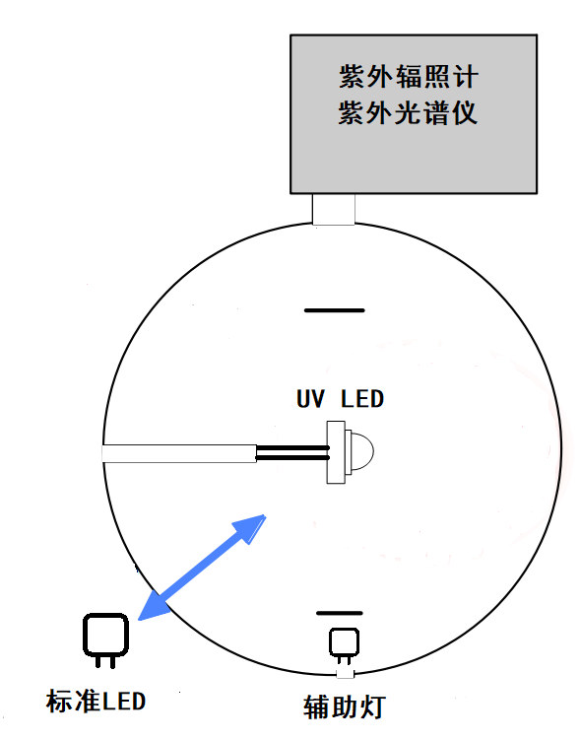
6.1.2 积分球法
图2 相对积分球法示意图

积分球法是通过紫外光谱辐射通量标准灯对系统的光谱辐射通量进行校准，在同样位置安装被测紫外LED，根据信号的比值关系得到被测LED的光谱辐射通量。见图3所示。由于标准灯与被测LED的差异，需要辅助灯进行吸收修正。修正方法如下：标准灯在λ波长下的光谱辐射通量为，标准灯放入积分球，辐射计信号为，关闭标准灯，打开辅助灯，辐射计信号为。将标准灯替换为被测LED，辅助灯的信号为，关闭辅助灯，被测LED信号为，则LED的光谱辐射通量为：
（2）

6.2 平均辐射强度
在紫外LED的测量中，平均辐射强度也是其中一个测量参数。辐射照度，为辐射通量， 为探测器接收面积。辐射强度，即辐射强度等于辐射照度乘以测试距离的平方。见图3所示。其中常用的两个条件为：
CIE A条件：测试距离为 31.6 cm，探测器接收面积为 1 cm²；
CIE B条件：测试距离为 10.0 cm，探测器接收面积为 1 cm²。
图3 LED平均辐射强度示意图

6.3 辐射照度
紫外LED（光谱）辐射照度测量装置示意图见图4. 首先利用紫外光谱辐射照度标准灯对紫外光谱辐射计进行定标，将紫外LED设置在需要的电流、温控条件下，用定标后的紫外光谱辐射计测量紫外LED的光谱辐射照度，至少重复测量3次，以算术平均值作为紫外LED的光谱辐射照度的测量结果。通过累加积分，得到LED 200nm-400nm波段（或UVA、UVB、UVC波段）的紫外辐射照度。也可使用经过同种类型紫外LED校准后的紫外辐射照度计进行紫外辐射照度测量。测量距离推荐使用CIE A条件或者CIE B条件规定的距离，也可根据需要选择测量距离。
图4 LED（光谱）辐射照度测量装置示意图

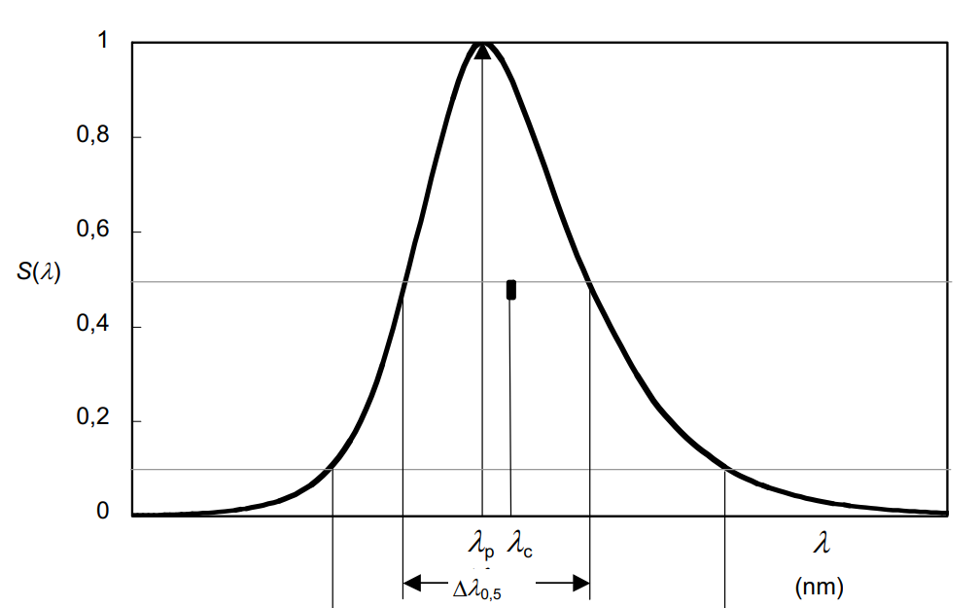
6.4 相对光谱分布、峰值波长、中心波长、带宽
对LED光谱辐射照度的测量结果归一化，即可得到相对光谱分布。
图5 LED相对光谱分布、峰值波长、带宽示意图

如图5所示为LED的相对光谱分布，信号最大时的波长为峰值波长，信号为最高值50%对应的两波长平均值为中心波长, 信号为最高值50%对应的波长之间的差值即为带宽。
- 校准结果表述
校准结果以校准证书（或校准报告）的形式给出。校准证书至少应包括下列信息：
a）标题：“校准证书”；
b）实验室名称和地址；
c）进行校准的地点（如果与实验室的地址不同）；
d）证书或报告的唯一性标识（如编号），每页及总页数的标识；
e）客户的名称和地址；
f）被校对象的描述和明确标识；
g）进行校准的日期，如果与校准结果的有效性和应用有关时，应说明被校对象的接收日期；
h）如果与校准结果的有效性和应用有关时，应对抽样程序进行说明；
i）对校准所依据的技术规范的标识，包括名称及代号；
j）本次校准所用测量标准的溯源性及有效性说明；
k）校准环境的描述；
l）校准结果及测量不确定度的说明；
m）对校准规范的偏离的说明；
n）校准证书或校准报告签发人的签名、职务或等效标识，以及签发日期；
o）校准结果仅对被校对象有效的声明；
p）未经实验室书面批准，不得部分复印证书或报告的声明。

8 复校时间间隔
紫外LED的复校时间间隔建议一般不超过1年。由于复校时间间隔的长短是由仪器的使用情况、使用者、仪器自身质量等诸因素所决定的，因此，送校单位可根据实际使用情况自主决定复校时间间隔。

校准证书内页推荐格式
校准结果：
  - 辐射通量
LED编号 | 200nm-400nm | UVA(315nm-400nm) | UVB(280nm-315nm) | UVC(200nm-280nm)
1
2
…
  - 平均辐射强度
LED编号 | 200nm-400nm | UVA(315nm-400nm) | UVB(280nm-315nm) | UVC(200nm-280nm)
1
2
…
  - 辐射照度
LED编号 | 200nm-400nm | UVA(315nm-400nm) | UVB(280nm-315nm) | UVC(200nm-280nm)
1
2
…
A.4 相对光谱分布、峰值波长、中心波长、带宽
LED编号 | 相对光谱分布 | 峰值波长 | 中心波长 | 带宽
1
2
…

A.5 说明：
- 紫外LED校准时电流电压值
- 校准用标准计量器具
- 校准时的环境条件
- 校准的波长范围
- 校准结果的不确定度
……

校准原始记录(一)

第 页 /共 页
原始记录编号： 证书编号： -
客户名称： 电话： 送检日期：
客户地址： 邮编： 联系人：
检测类别： 校准 测试
制造厂： 型号规格： 出厂编号：
外观检查： 正常 有缺陷 其它说明：
所依据的技术文件：

NIM-ZY-GX-FS-415《紫外LED校准方法》

其它文件：
校准使用的主要基（标）准装置或主要标准器：
名称： 型号规格：
测量范围：
测量不确定度：
证书编号： 证书有效期至：
实验室环境条件： 温度： ℃ 相对湿度： %
校准日期： 校准地点：
校准员： 核验员：

校准原始记录(二)

第 页 /共 页
  - 辐射通量
LED编号 | 200nm-400nm | UVA(315nm-400nm) | UVB(280nm-315nm) | UVC(200nm-280nm)
1
2
…
  - 平均辐射强度
LED编号 | 200nm-400nm | UVA(315nm-400nm) | UVB(280nm-315nm) | UVC(200nm-280nm)
1
2
…
  - 辐射照度
LED编号 | 200nm-400nm | UVA(315nm-400nm) | UVB(280nm-315nm) | UVC(200nm-280nm)
1
2
…
B.4 相对光谱分布、峰值波长、中心波长、带宽
LED编号 | 相对光谱分布 | 峰值波长 | 中心波长 | 带宽
1
2
…

不确定度：
复校时间间隔：
紫外LED的建议复校时间间隔是一年。

测量不确定度评定实例
本附录对紫外LED的测量结果进行不确定度评定，由于紫外LED中心波长有多种，选取中心波长为280nm的紫外LED为例。
C.1 辐射照度
不确定度分量包括：紫外光谱辐射照度标准灯的相对不确定度、波长准确度带来的相对不确定度、紫外LED测量重复性的相对不确定度、紫外LED稳定性（半小时）带来的不确定度、测量系统的非线性带来的不确定度、杂散光带来的不确定度、距离测量带来的不确定度以及LED不均匀性带来的不确定度等。
C.1.1 紫外光谱辐射照度标准灯的相对不确定度
选氘灯作为紫外光谱辐射照度标准灯，LED带宽约为10nm，氘灯在250nm-300nm范围内，相对不确定度为0.90%，因此取u₁=0.90%；
C.1.2 波长准确度带来的相对不确定度
光谱辐射计的波长校准后，在200nm-400nm范围内，利用汞灯进行校准，最大的波长误差为±0.01nm，带来的不确定度u₂=0.12%；
C.1.3 紫外LED测量重复性的相对不确定度
紫外LED预热半小时后连续测量10次测量，并记录测量的辐射照度值E_{i}(i=1,2,…10)，计算平均辐射照度$\bar{E}$，根据贝塞尔公式计算10次的相对标准偏差，即为紫外LED测量重复性的相对不确定度u₃=0.04%。测量结果如表C.1所示：
表C.1 紫外LED测量重复性数据表（n=10，单位：μW/cm²）
4.632 | 4.634 | 4.633 | 4.633 | 4.632
4.631 | 4.635 | 4.634 | 4.636 | 4.636
=0.04%
C.1.4紫外LED稳定性（半小时）带来的不确定度
紫外LED预热半小时后，每5分钟测量一次辐射照度，连续测量7测量，并记录测量的辐射照度值E_{i}(i=1,2,…7)，计算平均辐射照度$\bar{E}$，根据贝塞尔公式计算7次的相对标准偏差，即为紫外LED稳定性的相对不确定度u₄=0.11%。测量结果如表C.2所示：
表C.2 紫外LED稳定性（半小时）稳定性数据表（n=7，单位：μW/cm²）
4.569 | 4.566 | 4.564 | 4.560 | 4.558
4.557 | 4.554
=0.11%
C.1.5 测量系统的非线性带来的不确定度
测量系统的非线性带来的不确定度不超过u₅=0.50%；
C.1.6 杂散光带来的不确定度
测量系统的杂散辐射带来的不确定度不超过u₆=0.10%；
C.1.7 距离测量带来的不确定度
距离测量带来的不确定度不超过u₇=0.05%；
C.1.8 LED不均匀性带来的不确定度

待LED稳定后，采用一台性能稳定的具有小孔径接收面的紫外辐射照度计，在与辐射源光轴垂直的测量平面上，移动探测器位置，记录在不同测量位置的辐射照度值E_{i} (i=1, 2, … n)，计算平均辐射照度$\bar{E}$，根据均匀性公式计算u₈。均匀性测量的最大圆形直径范围应覆盖由于装调等各种因素探测器可能放置的位置。测量点应均匀选取。测量数据如表C.3。

表C.3 LED的不均匀性数据表（n=7，单位：μW/cm²）
4.563 |  |  | 4.559 | 4.565 | 4.561 | 4.567
4.560 |  |  | 4.562
=0.18%
合成不确定度见表C.4

表C.4 紫外LED（280nm）辐射照度测量不确定度一览表
不确定度分量 | 不确定度来源 | 280nm
u₁（%） | 紫外光谱辐射照度标准灯的相对不确定度 | 0.90
u₂（%） | 波长准确度带来的相对不确定度 | 0.12
u₃（%） | 紫外LED测量重复性的相对不确定度 | 0.04
u₄（%） | 紫外LED稳定性（半小时）带来的不确定度 | 0.11
u₅（%） | 测量系统的非线性带来的不确定度 | 0.50
u₆（%） | 杂散光带来的不确定度 | 0.10
u₇（%） | 距离测量带来的不确定度 | 0.05
u₈（%） | 不均匀性 | 0.18
相对标准合成不确定度（%） | —— | 1.1
相对扩展不确定度（%）  (k=2) | —— | 2.2

C.2 辐射通量
与辐射照度测量类似，变角辐射计法测量紫外LED辐射通量不确定度分量包括：紫外光谱辐射照度标准灯的相对不确定度、波长准确度带来的相对不确定度、紫外LED测量重复性的相对不确定度、紫外LED稳定性（四小时）带来的不确定度、测量系统的非线性带来的不确定度、杂散光带来的不确定度、距离测量带来的不确定度、不均匀性带来的不确定度、变角辐射计带来的不确定度等。
其中，紫外LED测量重复性的相对不确定度、紫外LED稳定性（四小时）带来的不确定度、变角辐射计带来的不确定度，这几项因素与辐射照度不同，其余一致。
C.2.1 紫外LED测量重复性的相对不确定度
紫外LED预热半小时后，连续测量3次，并记录测量的辐射通量值，分别为9.21mW,9.28mW,9.25mW，根据极差公式计算u₂=0.45%。
C.2.2 紫外LED稳定性（四小时）带来的不确定度
紫外LED预热半小时后，每半小时测量一次辐射照度，连续测量9次，并记录测量的辐射照度值E_{i}(i=1,2,…9)，计算平均辐射照度$\bar{E}$，根据贝塞尔公式计算9次的相对标准偏差，即为紫外LED稳定性的相对不确定度u₄=0.34%。测量结果如表C.5所示：
表C.5 紫外LED稳定性（四小时）稳定性数据表（n=9，单位：μW/cm²）
4.569 | 4.554 | 4.550 | 4.544 | 4.541
4.531 | 4.528 | 4.525 | 4.524
=0.34%
C.2.3 变角辐射计带来的不确定度
变角辐射计带来的不确定度不超过u₉=0.50%。
合成不确定度见表C.6

表C.6 紫外LED（280nm）辐射通量测量不确定度一览表
不确定度分量 | 不确定度来源 | 280nm
u₁（%） | 紫外光谱辐射照度标准灯的相对不确定度 | 0.90
u₂（%） | 波长准确度带来的相对不确定度 | 0.12
u₃（%） | 紫外LED测量重复性的相对不确定度 | 0.45
u₄（%） | 紫外LED稳定性（四小时）带来的不确定度 | 0.34
u₅（%） | 测量系统的非线性带来的不确定度 | 0.50
u₆（%） | 杂散光带来的不确定度 | 0.10
u₇（%） | 距离测量带来的不确定度 | 0.05
u₈（%） | 不均匀性 | 0.18
u₉（%） | 变角辐射计带来的不确定度 | 0.50
相对标准合成不确定度（%） | —— | 1.3
相对扩展不确定度（%）  (k=2) | —— | 2.6

